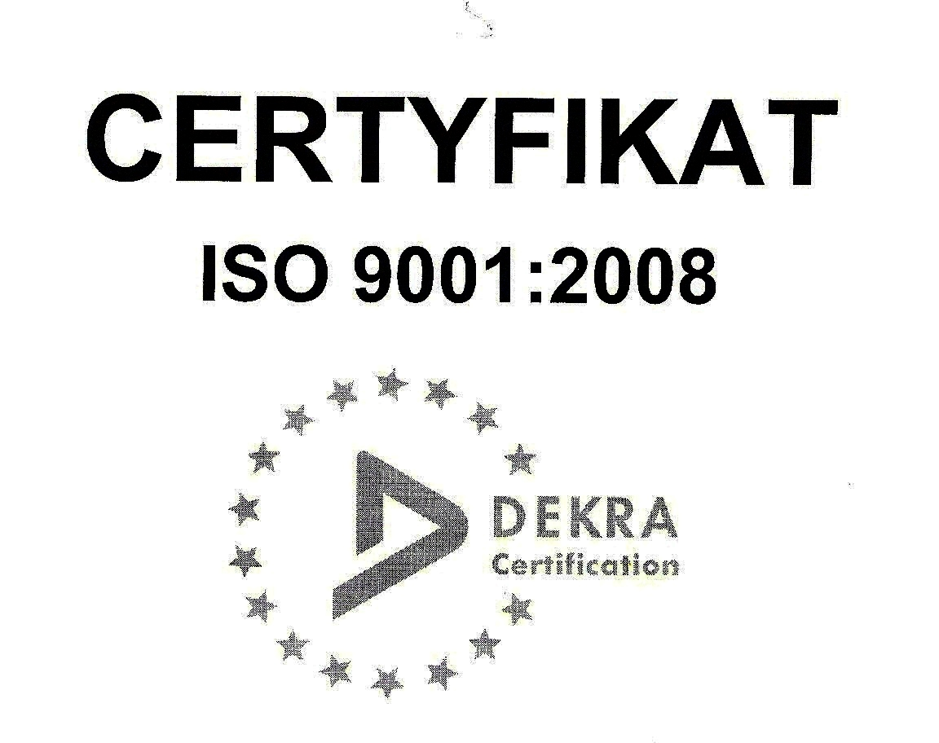 | SP ZOZ ZESPÓŁ SZPITALI MIEJSKICH  ul. Strzelców Bytomskich 11  41-500 Chorzów  NIP: 627-19-23-530 REGON: 271503410  Dział Zamówień Publicznych  tel. (032) 34-99-298 fax. (032) 34-99-299  po godz. 15⁰⁰ fax. (032) 34-99-119  e-mail: zp@zsm.com.pl  http: www.zsm.com.pl

SP ZOZ ZSM / ZP/230 /31.3/2013
Chorzów, dnia 23.08.2013r.

Szanowni Wykonawcy

Dotyczy: rozstrzygnięcia postępowania o udzielenie zamówienia publicznego prowadzonego w trybie przetargu
nieograniczonego o wartości szacunkowej nie przekraczającej w złotych równowartości kwoty 130 000 euro na realizację zadania pod nazwą: Zakup i dostawa odczynników i materiałów zużywalnych do wykonania nowowprowadzanych badań na analizatorze Integra 800 znajdującym się na stanie zamawiającego, w tym badania stężenia leków: Amikacyna, Amoniak/NH3, Gentamycyna, Teofilina, Wankomycyna.

Komisja Przetargowa powołana przez Dyrektora Samodzielnego Publicznego Zakładu Opieki Zdrowotnej Zespołu Szpitali Miejskich w Chorzowie do przeprowadzenia przedmiotowego postępowania o udzielenie zamówienia publicznego zgodnie z art. 92 ust. 1 ustawy z dnia 29 stycznia 2004r. – Prawo zamówień publicznych
z późniejszymi zmianami uprzejmie informuje, że w przedmiotowym postępowaniu o udzielenie zamówienia publicznego została złożona jedna oferta przez Roche Diagnostics Polska Sp. z o.o. z siedzibą:
ul. Wybrzeże Gdyńskie 6 B; 01-531 Warszawa.
Wartość oferty brutto: 11 257,92 zł

Liczba punktów przyznanych na podstawie kryterium najniższej ceny: 100.

Po zapoznaniu się z treścią złożonej ofert zamawiający dokonał jej wyboru.

Umowa w sprawie przedmiotowego zamówienia publicznego zostanie zawarta z Wykonawcą zgodnie z zapisami art. 94 ust. 2 pkt 1a) ustawy – Prawo zamówień publicznych tj. w terminie ok. 27.08.2013r.

Z wyrazami uszanowania

